Výstupní zařízení
- je o zařízení které dává výsledky z počítače

- typy
  - obrazové
    - monitory a dataprojektory
  - zvukové
    - sluchátka a monitory
  - psané
    - tiskárny
  - datové
    - datové uložiště

- druhy připojení
  - kabel
  - wifi, Bluetooth

Tiskárny
- Tiskárny lze klasifikovat podle dosažené kvality tisku, způsobu tisku, modernosti technologie, účelu nasazení, hmotnosti, barevnosti tisku atd.
- Dělíme je na dva typy příklepové – impaktní a dotekové – neimpaktní.

- Impaktní – pracují na principu psacího stroje: musí dojít k příklepu raznice na barvící pásku, čímž dojde k přenosu barviva na papír.
  - Nejznámější jsou tiskárny:
    - řádkové
    - s kulovou hlavou
    - typovým kolečkem
    - Jehličkové

- Neimpaktní – ke vzniku písma dochází dotykem papíru se světelným válcem, tepelnou hlavou, teplotě závislou barvící fólií, nebo páskou, inkoustem atd.
- Tiskárny mohou být buď stránkové nebo řádkové (maticové)
  - Mezi neimpaktní tiskárny řadíme především:
    - termální (tepelné)
    - inkoustové
    - laserové
    - LED
- Tiskárny jsou velmi rychle velmi kvalitní, mají velké zásobníky

Podle čeho vybrat 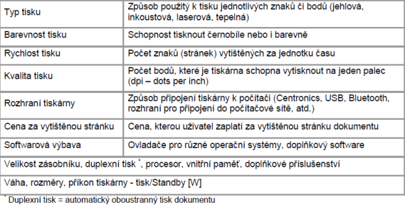
- Pro domácnost spíše ingoustovou než laserovou. Existuje přímá úměra mezi tiskárnou a náplní. Tedy čím je levnější tiskárna, tím je tiskárna dražší a naopak.
- Rychlost tisku může být rozhodující

Jehličkové tiskárny
- Jehličkové tiskárny patřily mezi nejrozšířenější. Dali se vyrobit v jakékoliv velikosti. Jejich obsluha je snadná, provoz spolehlivý, údržba nenáročná dnes již začínající cena na 6000 KČ.

- Princip
  - Jehličkové tiskárny tiskou v tečkách. Princip tisku metodou sestavovaných znaků je založen na zvýrazňování určitých bodů v pomyslném zvoleném rastru. Je to velmi nedostačující rastr. Bodový charakter písma je velmi výrazný, jak ukazuje následující
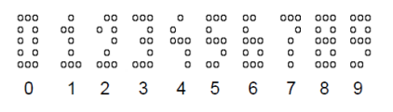
  - Skládá se z:
    - Jehličky
    - Kotvy
    - Pružiny
    - Elektromagnetu

  - Tisk je velmi rychlí ale nedostačující. Proto v novém systému se nepoužívá jedna jedlička, ale 24. Tiskárny jsou mimořádně hlučné

- Technologie tisku
  - Velikost jehličky je 0,2 až 0,3 m.
  - Jehlička musí být z velmi pevného materiálu
  - DRAFT
    - Je-li použita více jehlová hlava, pak každé lince rastru odpovídá vždy jen jedna jehla.
    - K vytvoření znaku dojde jednostranným posuvem hlavy doleva a doprava, přičemž při pohybu udeří, do papíru jen ty jehly, které jsou pro nastavený sloupec rastru zapotřebí.
    - Na obr.3 je znázorněn princip vytištění písmene „ý“ v rastru 9 x 7 bodů.
    - Je stále znatelný bodový charakter písma a režimu p i, kterém tiskárna takto tiskne, se
    - říká DRAFT. Tisk je rychlý, ale nekvalitní
  - NLQ
    - Pro potlačení bodového písma vykonává tisková hlava pro každou jednu řádku textu dva průchody, při druhém průchodu hlava tiskne mezi řádky textu tzv. prokládání
    - Z principu vyplývá, že můžeme tisknout znaky, které svými rozměry přesahují rozměry libovolné velikosti.
    - Můžeme tisknout i libovolné grafické vyobrazení. Lze vytvářet i různé druhy písma.
- Konstrukce jehlové tiskárny
  - Základní části můžeme rozdělit na:
    - a) elektromechanické
    - b) elektronické

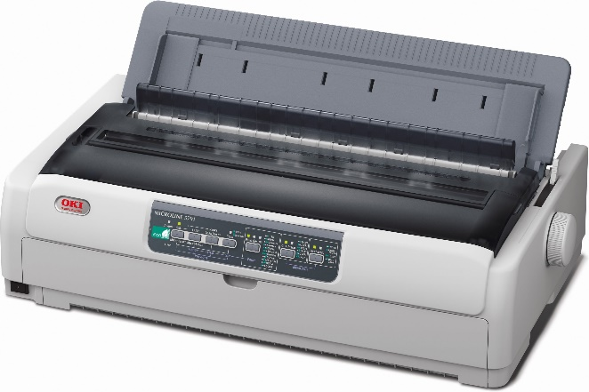
  - Elektromechanické části jsou, až na malé konstrukční odlišnosti, shodné s částmi elektronického psacího stroje. Jde zejména o:
    - pohon tiskové jednotky
    - tisková jednotka
    - pohon válce
    - pohon barvící pásky
    - ovládací panel

  - Elektronické částí tvoří:
    - napájecí zdroj
    - deska s obvody
    - konektor rozhraní (USB, Bezdrát)
- Výhody jehličkových tiskáren:
  - Umí tisknout na nekonečný papír
  - malé provozní náklady
  - možnost tisku přes kopírovací papír
  - tisk na volné listy i na nekonečný papír (souvislý perforovaný pás, který se pohybuje pomocí tzv. traktoru)
- Nevýhody:
  - hlučnost provozu
  - omezená kvalita tisku
  - nízká rychlost při tisku grafiky
  - Cena tiskárny (od 6000 do 120 000)

Řádkové tiskárny
- Slouží pro opravdu rychlý tisk. Řádkové tiskárny se používají všude tam, kde se vyžaduje značný počet vytištěných stránek za měsíc (až 300 tisíc formátu A4).
- Řádková tiskárna nemá tiskací hlavu ani vozík, ale tiskový mechanismus je tvořen řadou tiskacích kladívek vedle sebe.
- Kladívka jsou seřazeny po šesti v tzv. modulech a moduly jsou uloženy vedle sebe do lavice. Toto uspořádání usnadňuje případnou opravu nebo výměnu modul
- Princip činnosti
  - Kladívko (raznice) se nachází na pohyblivém raménku.
  - Raménko je součástí magnetického obvodu permanentního magnetu.
  - V klidové poloze je přitaženo k tomuto magnetu.
  - Přivedeme-li do elektromagnetické cívky proudový impuls, dojde ke změně směru magnetického toku, vychýlení jádra cívky a tím i kladívka.
  - Dojde k úderu kladívka na válec přes barvicí pásku na papír.
  - Řízenými impulsy lze tedy volit příklep zvolených kladívek z řady.
  - Po provedení příklepu dojde k pootočení válce a tím i posunu papíru, potom se znovu přivádí proudové impulsy.

- Charakteristické vlastnosti řádkových tiskáren:
  - plusy
    - Nízké provozní náklady
    - malá poruchovost
    - vysoká rychlost tisku při draftu 1500 řádků / min
    - Umí tisknout na více vrstvý papír
    - Umí tisknout na nekonečný papír
  - mínusy
    - hlučnost (53 dB)
    - Cena
    - Váha
    - Nedostatkové zboží

Inkoustové (tryskové) tiskárny
- Jde o tiskárnu neimpaktní, maticovou. Nedochází zde ke styku tiskové hlavy s papírem.
- Tento typ tiskárny má obdobný mechanizmus jako tiskárna jehličková, ale jehlice v tiskové hlavě jsou nahrazeny tryskami, z kterých je vypuzován inkoust v podobě malých kapiček na papír.
- K vypuzování inkoustu z trubiček se používají tři principy:
  - a) tepelným působením
  - b) piezoelektrickou metodou
  - c) používající tuhé inkousty
    - ofsetové (Metoda více tisků na jednu předlohu)
    - a přímé tiskárny
  - Tepelné působen
    - Zahřátím dochází k téměř okamžitému odpaření inkoustu a vzniká rozpínající se vzduchová bublinka.
    - Vznikající bublina vyvolá tlak, jenž vystřelí rychlostí asi /hod kapičku inkoustu z trysky na papír.
    - Po odeznění elektrického impulsu se teplo ztrácí a bublinky se smršťují.
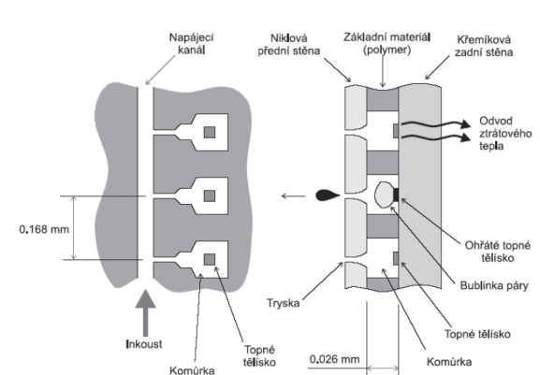
    - Tím vzniká podtlak, který způsobí nasátí nového inkoustu ze zásobníku do trubičky.
    - Opět se jedná o maticovou tiskárnu
    - Typické pro HP, Canon

  - Piezoelektrická metoda
    - Tento typ tiskáren využívá k tisku piezoelektrickou deformaci tryskové komůrky.
    - Část trubičky tiskové hlavy je tvořena z mnoha jemných piezoelektrických vláken, vzdálených od sebe tisíciny milimetru, které se deformují při přivedení napěťového impulsu.
    - Boční stěny tryskové komůrky se před tiskem rozšíří přivedením napěťového impulsu na místa, označená na obrázku jako +V a -V.
    - Při tisku se polarita napětí obrátí.
    - Trysková komůrka zmenší objem a část inkoustu vystříkne z trysky.
    - Tato koncepce umožňuje v určitých mezích dávkování množství inkoustu a tím lepší reprodukci barev při barevném tisku.
    - Tuto technologii tisku vyvinula firma Epson (Ink-Jet)

  - Tuhé inkousty (Solid Ink)
    - Tiskárna využívá inkoustu pevného skupenství (ve formě tuhých kompaktních kostek), jenž je založený na bázi polymerů, vloženého do zásobníku, který je před tiskem natavován (teplota je přesně určena 92 °C +/-2 °C).
    - Natavený inkoust je poté po kapičkách nastříkáván přímo na papír – přímý tisk, nebo na přenosový buben (resp. přenosový válec) a z něj přenášen na list papíru – offsetový tisk.
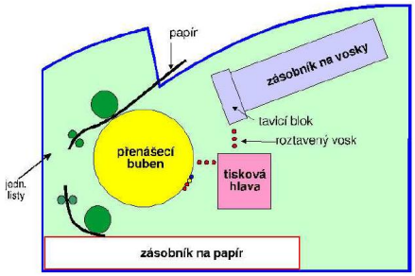
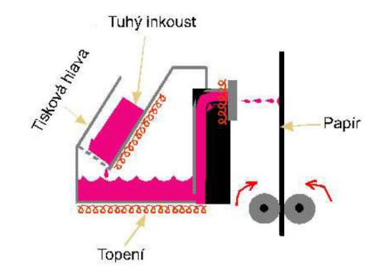
    - Výhodou tohoto tisku, oproti klasickým inkoustům, je jeho okamžitá stálost (nešpiní, nerozpouští se) a velmi dobrá kvalita tisku.

- Výhody inkoustových tiskáren:
  - Nehlučné
  - velice rychlé i při tisku grafiky
  - snadný barevný tisk
  - kvalitou jsou mezi jehličkovými a laserovými tiskárnami
  - umožňují „ekonomický mód“
- Nevýhody:
  - vysoké provozní náklady, zvláště při tisku fotografií
  - rychlé opotřebení tiskových hlav
  - rozpíjení inkoustu na nekvalitním papíře (Neplatí pro vosk)
  - Tisk na bublinkové a izoelektrické není stálí. Dá se velmi rychle zničit

Laserové tiskárny
- Je to tiskárna neimpaktní, stránková. Při tisku se nejprve vytvoří rastrová bitová mapa výsledného obrazu, která představuje síť bodů, které se budou tisknout. Bitová mapa je před vlastním přenosem do tiskové mechaniky naplněna logickými hodnotami, které specifikují, zda se jednotlivé konkrétní body budou nebo nebudou tisknout. Velikost jednotlivých bodů je dána počtem těchto bodů na jednotku délky (DPI).
- Princip tiskárny
  - a) nabití světelného válce záporným nábojem
  - b) osvit světelného válce
  - c) přenos toneru na světelný válec
  - d) přenos toneru z válce na papír
  - e) fixace toneru na papír
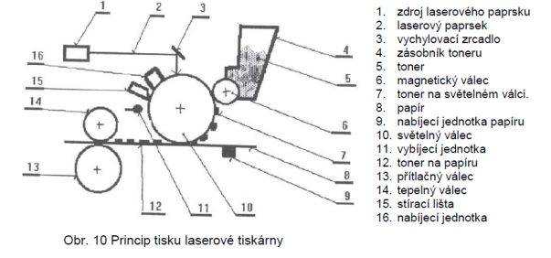
  - f) vyčištění světelného válce

- IN LINE metoda
  - Čtyři válce, které jedou za sebou
- Jeden válec
  - Papír se otáčí čtyřikrát na jednom válci, na který se každé otočení nanáší jiná barva

LED tiskárny
- Princip funguje na stejném podstatě jako laserová tiskárna, rozdíl je v používání LED diod. Nedochází k rychlé degradaci válce. Kvalitně je nižší než Laser, jenže tuto věc kompenzuje jejich kompaktnost a přenosnost.

Tepelné tiskárny
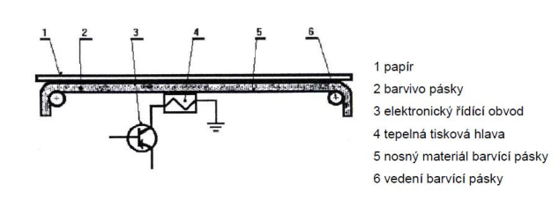
- Princip termálních tiskáren je založen na práci s teplo citlivými materiály (páska, papír, fólie). Pracují metodou tisku sestavovanými znaky. Protože ke vzniku znaku dochází pomocí doteku tepelného elementu a znaky vznikají postupně jeden za druhým, jsou to tiskárny neimpaktní, maticové, řádkové.

  - Výhody:
    - Dá se použít na běžný papír
  - Nevýhody
    - Musí se dokupovat drahá folie

- c) tiskárna s teplo citlivým papírem
  - Má stejné uspořádání tepelných elementů jako předchozí tiskárna s tím rozdílem, že celostránková tepelná fólie je vynechána a používá se papír, který je citlivý na teplo.
  - Výhody termálních tiskáren:
    - nízká spotřeba elektrické energie
    - bezhlučný provoz
    - vysoká kvalita tisku, která je dána přesným rozměrem bodu. Bod z termální tiskárny je malý a přesný. Bod z laserové tiskárny má tzv. satelitky a inkoust se rozpíjí v závislosti na kvalitě papíru.
  - Nevýhody termálních tiskáren:
    - velké náklady na tisk jedné strany
    - pásku i fólii lze použít pouze pro jeden průchod
    - vyžaduje se zvlášť hladký papír
    - Teplo citlivý papír je tepelně nestabilní – působením okolní teploty dojde k poškození vytištěné informace.

3D tiskárny
- vyrábí reálný plastový model z digitálního modelu vytvořeného pomocí některého z 3 D modelovacích grafických programů např. 3D studio, Catia apod.
- Přehled technologií v oblasti 3D tisku
  - 1. SLS (Selective Laser Sintering) - zapékání práškového materiálu laserovým paprskem (tloušťka vrstvy cca 0,1 mm)

  - 2. ZCORP – v tenké vrstvě nanesený prášek je spojován pojivem, které je vytlačováno z tiskových hlav (obdoba inkoustové tiskárny). Je možné vyrobit i barevný 3D model.

  - 3. LOM (Laminated Object Manufacturing) - každá vrstva je vyříznuta z plastu a plošně přilepena k vrstvě předchozí (tloušťka vrstvy 0,165 mm).
  - 4. FDM (Fused Deposition Modeling) - nanášení roztaveného materiálu v tenké vrstvě, dva stavební materiály – modelovací a podpůrný (tloušťka vrstvy 0,25 mm), minimální odpad, podpůrný materiál se odstraňuje manuálně eventuálně vodou.
  - 5. POLYJET MATRIX – tiskovými hlavami vytlačovaný fotopolymer je vytvrzován pomocí UV lampy, dva stavební materiály – modelovací a podpůrný, velmi kvalitní povrch modelů, (tloušťka vrstvy 0,016 mm), podpůrný materiál se odstraňuje tlakovou vodou, omezená životnost stavebního materiálu cca 1 rok

- Tisk se nadále rozvíjí například tisknutí celého domu
- Materiály můžou mít občas menší životnost, v dnešní době jen výjimka

Barevný tisk
- U barevných televizorů, monitorů a fotografií se využívá aditivních schopností oka. Jedná se o tzv. RGB model (Red, Green, Blue).
- U barevných tisků se provádí subtraktivní mísení tří základních barev: azurová cyan), žlutá (yellow), purpurová (magenta). Jedná se o tzv. CMY model. Tyto tři barvy dohromady dají barvu černou.
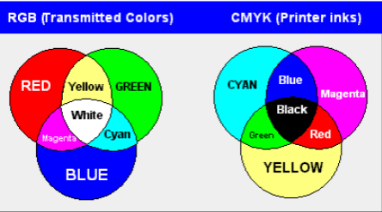
- Aby se černá nemusela míchat z barev, používají tiskárny černou zvlášť (black) a barevný model se pak označuje jako CMYK

Jehličková tiskárna
- Barevná jehličková tiskárna musí být vybavena čtyřbarevnou barvící páskou a tisková jednotka musí mít zařízení pro horizontální vychylování barvící pásky.
- Barvy jsou na pásce nad sebou.
- Využívají-li se při tisku na jednom řádku všechny barvy projede tisková jednotka čtyřikrát.

Inkoustová tiskárna
  - Tisková jednotka obsahuje celkem čtyři hlavy a čtyři zásobníky s inkoustem (CMYK). Z každého zásobníku se odčerpává jedna barva a dojde-li, jednoduše se doplní. Využití inkoustu je maximální. Existují také speciální inkoustové foto tiskárny, které pro práci standardně využívají také zásobníky s odstíny Světle azurové a světle purpurové barvy, často doprovázené speciálním černým foto inkoustem.

Laserová
  - Pro barevný tisk musí obsahovat čtyři zásobníky s barevným tonerem. Papír prochází tiskárnou čtyřikrát, při každém průchodu se tiskne jiná barva. Laserové tiskárny mají barevný tisk nejkvalitnější, ale také nejpomalejší a nejdražší.
  - V současné době se nacházejí na trhu barevné laserové tiskárny INLINE, které mají v řadě nad sebou čtyři světelné válce, pro každou barvu jeden. To umožňuje pouze jeden průchod papíru tiskárnou a tím se značně urychlí barevný tisk

Plotter
  - Kreslí v X a Y ploše tužkou. Nejčastěji se používá na tisk velkých plánů.

Zobrazovací zařízení

Monitory CRT
- Jsou základní výstupní zařízení Počítače. Slouží k zobrazování informací. Monitory pracují s katodovou trubicí (CRT – Cathod Ray Tube)
- Monitoruje a zobrazuje aktuální stav odesílaný z grafické karty.
- Máme dva typy monochromatické a barevné
- Monochromatické
  - K zobrazení používaly pouze dvě barvy, podkladovou černou s bílou, nebo podkladovou zelenou s oranžovou.
  - Používány byly v průkopnických dobách textových terminálů.
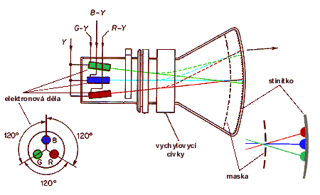
  - Jejich vylepšená verze, která ukazovala aji odstíny šedi se nazýval grayscale

- Barevné
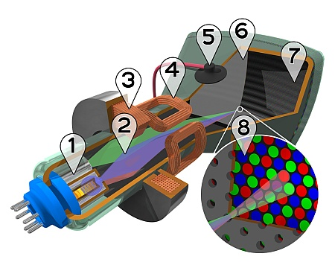
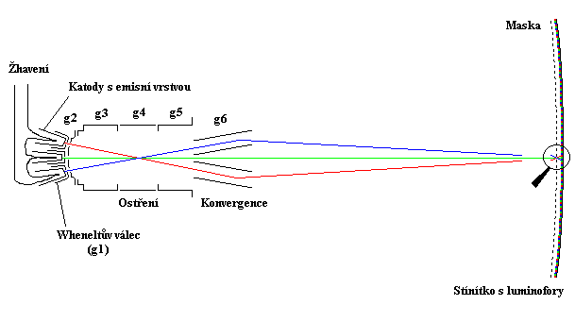
  - Díky skládání složek červené, modré a zelené mohou vždy zobrazit plné druhové spektrum barev – v praxi tedy i více jak milióny barev.
  - 1. Tři elektronová děla
  - 2. Elektronové paprsky
  - 3. Zaostřující cívky
  - 4. Vychylující cívky
  - 5. Anoda
  - 6. Maska
  - 7. Luminoforová vrstva

- Luminofory
  - Látky, které vyzařují světlo po předchozím dodání energie.
  - Tento fyzikální jev se nazývá luminiscence
  - Obrazovka je pokryta třemi body luminoforů, které vnímáme jako jeden pod.
  - Jeden vyzařuje červeně, zeleně, modře tedy RGB. (Kombinací intenzity získáme unikátní zabarvení bodu)
  - Energie dodá luminoforu elektronový paprsek vystřelovaný z katodové trubice
  - Obraz se skládá v milisekundách

- Maska
  - Je to kovová perforovaná folie.
  - Jejím úkolem je přichytit luminofory na stínítku a podle trojic barev je rozdělit do malých buněk.
  - Typy masek
    - Delta – nekvalitní
    - In-Line – standart
    - Trinitron (Sony) – vysoce kvalitní pouze firma sony
  - Čím je konvergence menší tím je paprsek plynulejší
- Monitory se vyráběli 4:3
- Degaus – odmagnetizování masky

- kvalitu hodnotíme podle počtu korekčních mechanismů, kterými lze eliminovat

- Nevýhody
  - Jsou velmi velké
  - Těžké
  - Škodlivé záření
  - Hodně namáhavé na zrak
  - Časté vady v obrazu
    - Vlnění
    - posunutí zakřivení
    - rozmazanost
    - blikání a další nepříjemnosti

- Výhody
  - Rychlá odezva
  - Věrné barvy
  - Žádné odcházení pixelů

OSD (On Screen display)
- Dřívější monitory disponovaly množstvím nastavovacích prvků, které ztěžovali přehlednost nastavení.
- Principem je použití jediného tlačítka pro vyvolání menu a dalších dvou tlačítek pro měnu hodnot.

- Menu OSD se zobrazuje přímo na stínítku monitoru, přičemž překrývá vše, co je pod ním.

LCD monitory
- Princip je založen na technologii tekutých krystalů. Využívají polarizovaného světla a natáčení LCD v elektrickém poli pomocí přivedeného napětí.
- Jedná se o organickou hmotu, u kterého se uplatňují skupenství jak pevné, tak kapalné.
- Přestože se jedná o kapalinu udržuje si stále strukturu pevného stavu. LCD je speciální v tom že i malé fyzikální síly ovlivní jejich strukturu.
- Dělíme je na dva typy pasivní a aktivní

- Pasivní
  - Levnější jsou pomalejší, a častokrát limitovanější. Každý řádek (nebo sloupec) je kontrolován jedním tranzistorem – když se pokazí, nebude příslušný řádek bodu zobrazen. Nebyly schopny dobře zobrazit pohyb po obrazovce pohyb byl rozmazaný

- Aktivní
  - Používá technologii TFT. Jejich zobrazovací schopnosti jsou srovnatelné s monitory CRT. Tento každý pod má svůj vlastní řídící tranzistor. V momentě, když odejde jeden tranzistor, objeví se černá tečka.
  - Bohužel, kvůli pár vadným LCD výrobce reklamaci nevymění.
  - Jsou velmi drahé

- Rozdíly
  - Aktivní má lepší pozorovací úhly než pasivní.

- Barevné
  - jeden barevný bod ze tří menších bodů (subpixely), RGB záření, aditivní míchání barev¨

- Technologie TN
  - molekuly ve šroubovici
  - propouští světlo i vadný řádek
  - vadný řádek = bílý pruh
  - delší odezva
  - horší barevné podání
  - pixel obdélníkového tvaru
  - odolnější, levnější

- technologie MVA
  - molekuly nejsou ve šroubovici, jsou vůči sobě pootočeny
  - mrtvý body nepropouští světlo
  - kratší doba při otočení molekul než u TN
  - malé ztráty světla, větší pozorovací úhly, dobrý kontrast

- Technologie S-IPS
  - Vylepšené neduhy předchozích dvou displejů
  - Jedny z nejlepších až do nástupu OLED
  - Dobrá doba odezvy, barevné podání, pozorovací úlohy
  - Nutnost silnějšího podsvícení, menší jas
  - Molekuly se otáčejí o 90 stupňů (Vadný pixel je tmavý)

- Rozdíly
 | Jas | Kontrast | Doba odezvy | Pozorovací úhel
TN | Střední | Střední | Nízká | Nízký
MVA | Vysoký | Vysoký | Střední | Střední
S-IPS | Vysoký | Vysoký | Vysoká | Vysoký

- LCD – podsvícení
  - Zářivka – tenkrát trubice (CCFL tubes)
  - LED (Nižší spotřeba)

- Výhody
  - Rozměry, nevyzařují škodlivé záření, váha, dnes i cena

- Nevýhody
  - Nutnost podsvícení, nižší kontrast, pomalejší odezva, horší podání barev

- OLED
  - Organic Light Emitting Diode
  - OLED vytváří světlo
  - Rychlá odezva, nižší spotřeba, lepší kontrast
  - Menší životnost
  - Pasivní PMOLED
  - Aktivní AMOLED
  - Ohebné displeje – mobilní telefony. MP3 přehrávače

Reproduktory
- Elektro akustické měniče
- Z elektřiny na akustickou energii
Typy
- Přímý
  - Membrána je přímo navázána na prostředí, účinnost je malá
- Nepřímý
  - Mezi membránou a prostředím jsou dané další akustické obvody, toto uspořádání dosahuje vyšší účinnosti

Pohony
- Elektrodynamické
  - Tento princip pohonu je nejběžnější. Základem je cívka a permanentní magnet. Princip činnosti spočívá v působení síly na vodič, kterým protéká elektrický proud v magnetickém poli. Síla se přenáší na membránu a způsobuje její pohyb.

- Elektromagnetické
  - Tento princip se dnes příliš nepoužívá. Základem je membrána, třeba z tenkého železného plechu, kterou přitahuje elektromagnet, který pohybuje s membránou. Výhodou je jednoduchá konstrukce, nevýhodou značné zkreslení a omezený kmitočtový rozsah.

- Elektrostatické
  - Membrána z tenké fólie s vodivou vrstvou bývá umístěna mezi dvě pevné elektrody, obvykle ve tvaru sítěk. Reproduktor pracuje na principu vzájemného přitahování a odpuzování elektricky nabitých desek. Podle uspořádání a vzdálenosti elektrod vyžaduje značně velké provozní a polarizační napětí (stovky až tisíce Voltů). Na stejném principu se konstruují i vysoce kvalitní sluchátka.

- Piezoelektrické
  - Destička z piezomateriálu je mechanicky spojena s vhodnou membránou, nebo tvoří membránu. Použití je spíše pro levné vysoko tónové, nebo pro tlakové měniče i poměrně velkých výkonů (malé sirény apod.). Jejich nevýhodou je poměrně větší zkreslení. Výhodou je poměrně vysoká účinnost, jednoduchá konstrukce a nízká cena.
  - Malá spotřební elektronika

- Plazmové
  - Tyto reproduktory nemají membránu. Využívá se změn tlaku vzduchu, vyvolaných koronou nebo obloukovým výbojem. Přestože je princip znám dlouho a experimenty se prováděly již kolem roku 1900, je použití reproduktorů na tomto principu velmi okrajové.

- Mezi další typy pohonů patří např. Pneumatické v praxi se tento princip běžně nepoužívá.
  - Nejčastější využití je v sonaru či ve zbraních
  - Jsou i další fyzikálně možné principy, ale ty se pohybují v rovině experimentů.
Podle frekvenčního rozsahu
- Z hlediska se reproduktory vyrábějí s různými vlastnostmi. Jsou dány účelem jak fyzikálním, tak konstrukčním.
- Některé reproduktory se provozují jen v úzkém f. pásmu.

- Širokopásmové
  - běžně se vyrábějí s kmitočtem 55 -13 500 Hz. Označují se tyto reproduktory jako složené ze dvou a více měničů.

- Hluboko tónové
  - 20 - 1 500 Hz (nízkofrekvenční), 35 - 5 000 Hz (běžné basy)
  - Musí mýt vysoký zdvih, aby to šlo pořádně slyšet. Průměry jsou větší. Tyto reproduktory jsou větší. ¨

Lampy
- V dnešní době se používají lampy firmy Phillips s označením UHP (Ultra High Preformance). Tyto výbojky mají delší životnost a vyšší výkon s delším světelným výkonem než předchozí MH. Tyto výbojky po celou životnost tedy 1 500 – 6 000 hodin úplně stejnou svítivost
Rozlišení
- Využívá se formát 4:3
  - SVGA (800x600)
  - XGA (1024x768)
  - SXGA (1280x1024)
UXGA (1600x1200)

- Formát 16:9 (širokoúhlé projektory)
  - 854x480
  - 1280x720
  - 1400x1050
  - 1920x1080 (Plné HD rozlišení)
Svítivost
- Svítivost představuje množství světla procházející optickou soustavou projektoru a dopadajícího světla na projekční plochu. Uvádí se v jednotce lumen
Kontrast
- Kontrast stanovuje poměr mezi nejtemnějším a nejsvětlejším místem na planetě.
- Projektory s vyšším kontrastem, nabízejí „černější černou“ než projektory s nižší.
- Vysoký poměr je užitečnější ve tmavé místnosti.
- Typický poměr bývá 2000:1
Životnost projekční lampy
- Životnost lampy je v otázkách dalších provozních nákladů
- Nová lampa stojí 30-50% ceny projektoru
Rozhraní
- Mezi základní vstupy z počítáme nejčastěji řadíme
  - VGA
  - DVI
  - HDMI
- Pro video a externí zvuková zařízení se používají
  - CINCH
  - S – Video
- Data projektory můžou používat aji bezdrátové připojení
  - Wifi
  - LAN za pomocí konektoru RJ-45
  - Bluetooth

